Doorstart Wijkplatform Zuilenstein – Huis de Geer – Blokhoeve
Groene wijkwandelingen in augustus

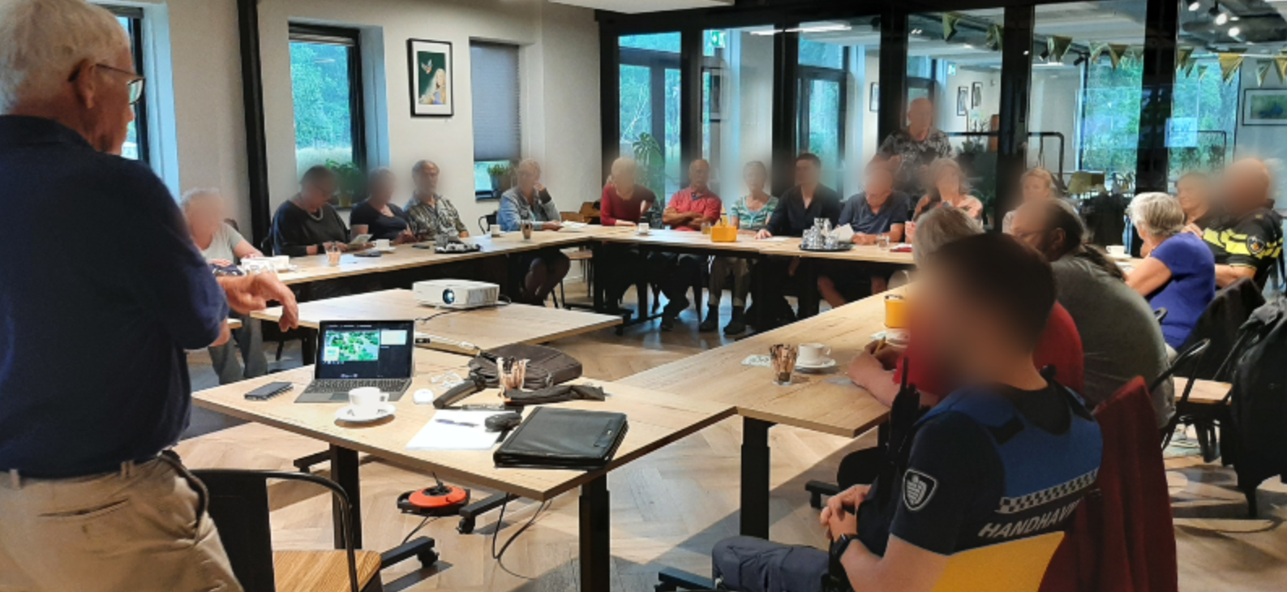

Op dinsdagavond 20 juni 2023 werd voor het eerst sinds Corona weer een Wijkplatform bijeenkomst van Wijkplatform Zuilenstein, Huis de Geer, Blokhoeve (ZHGB) gehouden. De bijeenkomst was in het nieuwe buurtplein “de Componist” en werd bezocht door ongeveer 25 bewoners. Het Dagelijks Bestuur kon kennismaken met de leden van het Wijkplatform. Afspraken werden gemaakt en opgefrist. Het DB zal op de bijeenkomst voortaan verslag uitbrengen over de verleende wijksubsidies, de gemeente gaat kijken naar bomen op het Mozart plantsoen en er komen in augustus wandelingen per wijk met als thema onderhoud groen.

Wandeling groen
Na zes weken prachtig weer was het precies die avond slecht weer. Onweer, hevige regenval, KNMI code geel. Maar ongeveer 25 bewoners hadden het slechte weer getrotseerd om de bijeenkomst bij te wonen. Hoofdthema was onderhoud van het groen in onze wijken. Theo van Kleijen, directievoerder groen van de Gemeente Nieuwegein, had een voordracht over het nieuwe beleid van de gemeente over het onderhoud van groen. In de tweede helft van augustus zal er in iedere wijk een avondwandeling van ongeveer een uur worden georganiseerd waarin het beleid wordt uitgelegd en getoond. Voor iedere wandeling kunnen zich maximaal 20 personen inschrijven. Bij meer inschrijvingen wordt er nog een wandeling georganiseerd. Inschrijven kan door een mail te sturen naar bestuur@wijzijnonzeburen.nl.

Fiets op slot, ook in de schuur
De politie meldde dat er veel is ingebroken in de wijken. Tegelijkertijd ontvangt de politie erg weinig meldingen van verdachte personen. De wijkagent riep op om 112 te bellen als men een verdacht persoon ziet. Voor een inbraak wordt altijd de omgeving (vaak overdag) verkend door personen die niet uit de buurt komen. Vaak met donkere jas aan (ook als het warm is) met “hoody” (regenkap). Er zijn opvallend veel elektrische fietsen gestolen ook uit bergingen. En die bergingen zijn vaak niet op slot. Advies van de politie: de berging op slot en de fiets in de berging op slot en met een ketting vast aan de muur.
Er zijn ook plaatsen waar bewoners zien dat er in drugs gedeald wordt. Ook dan is het advies om 112 te bellen.

Wijkkrant zoekt hulp
De wijkkrant telt nu 5 medewerkers. Maar door ernstige ziekte is er één vrijwel uitgevallen. Er zijn nog maar 2 schrijvers over. Te weinig om de krant in de lucht te houden. De redactie van de Wijkkrant deed een oproep om te komen helpen. De redactie zoekt schrijvers van artikelen en mensen die klusjes kunnen uitvoeren (zoals afspraken maken, contacten leggen). Als er voor 1 september niemand bijkomt is het oktobernummer het laatste nummer.

Bezuinigingen
Ook de wijkwethouder, Guido Bamberg, was aanwezig. Hij is ook wijkwethouder voor Batau Noord en Galecop en hij zal de bijeenkomsten van het Wijkplatform als regel bijwonen. Hij is dan vooral contactpersoon voor het Wijkplatform naar het college van B&W. Er werden vragen gesteld over de vuilcontainers en of het onderhoud groen wel op termijn volgens de contracten kunnen worden uitgevoerd. Er komen voor de gemeentes (waaronder Nieuwegein) moeilijke jaren aan vanwege bezuinigingen. Dus niets is gegarandeerd. Maar het lopende 4 jaar contract zal zeker uitgevoerd worden.

De volgende bijeenkomst zal in september gehouden worden.

